Il-Bijografija
Kriterji abinati mal-ġeneru:
8.3a – Nirranġa dak li ktibt skont is-sekwenza, l-informazzjoni u l-ideat b’mod loġiku u koerenti minn paragrafu għal ieħor, u f’relazzjoni mal-kitba sħiħa.
8.3ċ - Nikteb kitbiet aktar kumplessi skont in-natura tal-kitba deskrittiva Eż. bijografija

Titlu: Ikteb il-bijografija ta’ Sir Temi Zammit. Ikteb dwar is-suċċessi li kiseb tul ħajtu u l-ħidma tiegħu fil-qasam mediku, storiku u letterarju.

Imla l-informazzjoni fl-ispazju t’hawn taħt biex tifforma l-pjan għall-kitba.
1. Informazzjoni personali, studji u professjoni:
twieled il-Belt Valletta, studja l-Liċeo u l-Università ta' Malta, laħaq spiżjar, tabib, Professur tal-Kimika
2. Ix-xogħol tiegħu mal-Gvern u l-iskopertà dwar id-deni rqiq:
Kimiku Analitiku tal-Gvern, il-ħalib tal-mogħoż mhux pasturizzat bħala l-fattur ewlieni tad-deni rqiq

Il-Bijografija ta’
Sir Temi Zammit

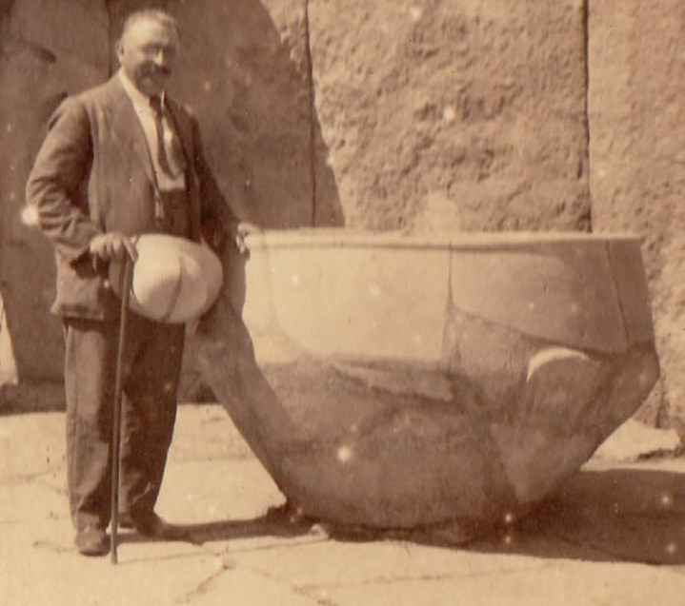
4. Ix-xogħol tiegħu bħala direttur tal-Mużew Nazzjonali:
il-mużew imqassam skont perjodi storiċi
3. Kitbiet tiegħu bil-Malti:
Tagħlim fuq id-Dinja, Nies bla Sabar u stejjer oħra

6. Rikoxximenti għal xogħlu:
titlu ta' Sir
5. Ix-xogħol tiegħu bħala arkeologu:
skava bosta siti arkeoloġiċi importanti

7. Ir-rabta tiegħu mal-Università:
bħala Rettur tal-Università ta' Malta,
sala msemmija għalih
8. Il-ħajja personali u d-data tal-mewt:
miżżewweġ u kellu żewġt itfal, miet fit-2 ta' Novembru 1935

Sir Temi Zammit twieled il-Belt Valletta nhar it-30 ta’ Settembru 1864. Huwa studja l-Liċeo u aktar tard fl-Università ta’ Malta. Fl-1887 ħa d-diploma ta’ spiżjar u wara sentejn laħaq tabib. Huwa kompla l-istudji tiegħu u fl-1905 laħaq Professur tal-Kimika.
Fl-1891 kien maħtur bħala Kimiku Analitiku tal-Gvern u biex ikompli jitħarreġ fl-istudji tiegħu tal-batterjoloġija, tela' Pariġi u Londra. Dan kollu għenu sabiex jiżviluppa studji importanti dwar id-deni rqiq. Hu identifika l-ħalib tal-mogħoż mhux pasturizzat bħala l-fattur ewlieni tad-deni rqiq. Huwa kiteb bosta artikli u rapporti fejn wera l-ħila tiegħu fil-batterjoloġija.
Zammit ta kontribut lil-letteratura Maltija. L-ewwel ktieb tiegħu għat-tfal li kien jitkellem fuq xjenzi naturali, kien Tagħlim fuq id-Dinja. Fost l-oħrajn kiteb ukoll Nies bla Sabar u stejjer oħra. Permezz ta’ dawn l-istejjer hu pinġa l-mentalità Maltija bil-lingwa komuni tar-raħal.
Sir Temi Zammit kien ukoll riċerkatur, arkeologu u storiku. Infatti fl-1903 nħatar bħala d-direttur tal-Mużew Nazzjonali ta’ dak iż-żmien. Taħt it-tmexxija tiegħu, il-mużew ġie mqassam skont perjodi storiċi u għalhekk fost l-oħrajn wieħed jista’ jara oġġetti minn żmien il-Feniċi, il-Kartaġinizi, ir-Rumani u ta’ Żmien l-Ordni f’diversi vetrini.
Bħala storiku u arkeologu, Sir Temi Zammit, ippubblika l-Istorja tal-Gżejjer Maltin fi ktieb bl-isem Il-Gżejjer ta’ Malta u l-Ġrajja Tagħhom. Hu skava bosta siti arkeoloġiċi importanti bħall-Ipoġew u t-Tempji ta’ Ħal Tarxien, Ħaġar Qim u l-Imnajdra li minn dak iż-żmien ġew dikjarati Siti ta’ Wirt Dinji tal-UNESCO.
Ir-Re tal-Ingilterra għoġbu jżejnu bit-titlu ta’ Sir għax-xogħol li kien għamel fil-qasam tax-xjenza medika u l-arkeoloġija. Fl-2007 nħarġet munita mill-Bank Ċentrali ta' Malta bħala rikonoxximent għas-sehem kbir li ta fl-oqsma li ħadem fihom.
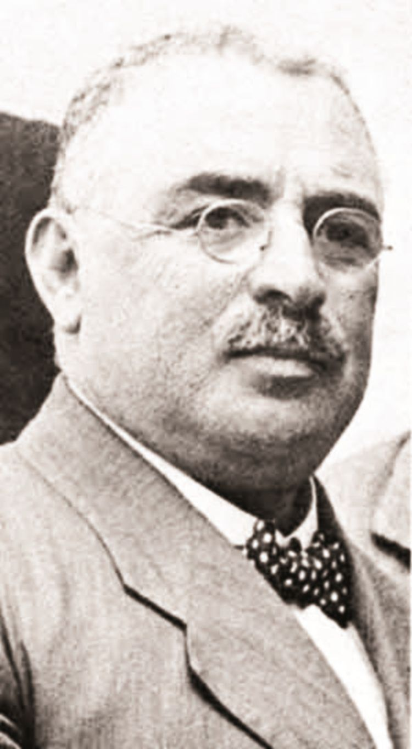
Sir Temi Zammit serva wkoll bħala Rettur tal-Università ta’ Malta fejn illum insibu sala msemmija għalih. Zammit kien miżżewweġ u kellu żewġt itfal. Huwa miet fit-2 ta’ Novembru 1935.

